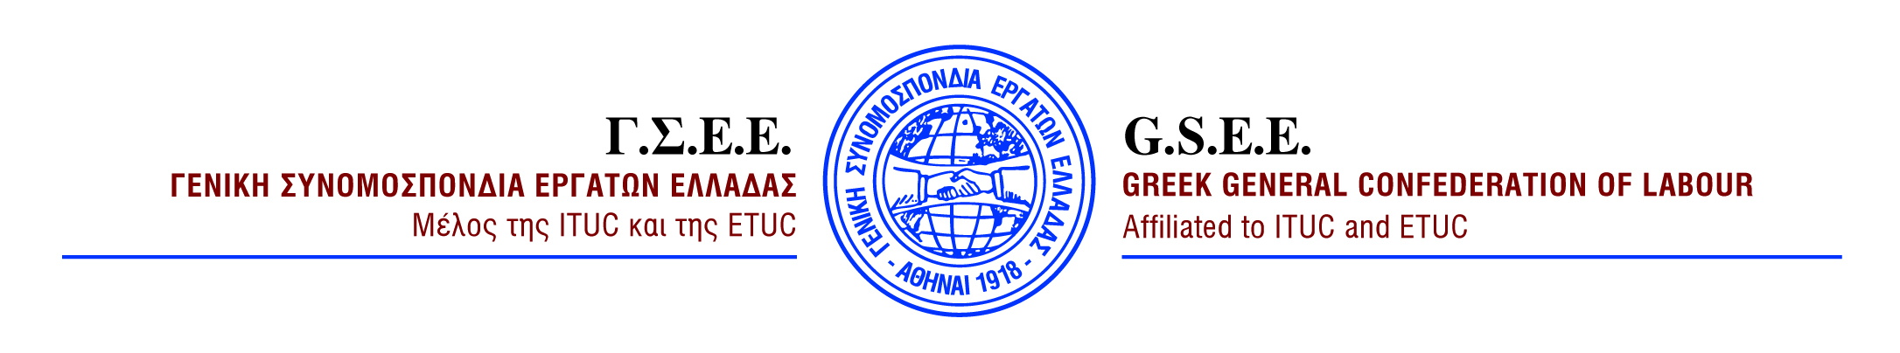
ΔΕΛΤΙΟ ΤΥΠΟΥ
19/11/2015
ΟΧΙ ΣΤΑ ΜΕΤΡΑ ΤΟΥ ΤΡΙΤΟΥ ΚΑΙ ΕΠΑΧΘΕΣΤΕΡΟΥ ΜΝΗΜΟΝΙΟΥ
Ο ΑΓΩΝΑΣ ΤΩΝ ΣΥΝΔΙΚΑΤΩΝ ΣΥΝΕΧΙΖΕΤΑΙ
Με μια διαδικασία απόλυτης απαξίωσης του κοινωνικού διαλόγου, των φορέων της κοινωνίας των πολιτών και των προαπαιτούμενων δημοκρατικών διαδικασιών μιας ευνομούμενης δημοκρατικής χώρας, συζητείται από σήμερα το πρωί στην Ολομέλεια της Βουλής, το νομοσχέδιο για τους πλειστηριασμούς πρώτης κατοικίας και τα υπόλοιπα αντεργατικά και κοινωνιοκτόνα προαπαιτούμενα.
Η δε (fast track) συζήτηση, για τον δραστικό περιορισμό της προστασίας της πρώτης κατοικίας, για την ρύθμιση των 100 δόσεων, για το Φ.Π.Α στην παιδεία, τον φόρο στο κρασί κ.ο.κ, θα «εξαντληθεί» απόψε με την ψηφοφορία στη Βουλή...
Πρόκειται ουσιαστικά ένα νομοσχέδιο - μνημείο αυταρχισμού και κατάλυσης κάθε δημοκρατικής έννοιας, αφού η διαδικασία του «κατεπείγοντος» επαναλαμβάνεται, παρά το γεγονός ότι κατά την προηγούμενη κοινοβουλευτική περίοδο, υπήρχε η διαβεβαίωση ότι δεν θα ξαναέρθει σχέδιο νόμου με κατεπείγουσα διαδικασία.
Την ίδια στιγμή ο αρμόδιος Υπουργός Εργασίας και Κοινωνικής Ασφάλισης συναντιέται σήμερα με τους εκπροσώπους της Τρόικα – ESM και συζητά με κρυφή ατζέντα, εν αγνοία εργαζομένων και εργοδοτών, εργασιακά και ασφαλιστικό.
Η ΓΣΕΕ, μαζί με τους εργαζόμενους, δεν θα αφήσει αναπάντητες τις προκλήσεις και θα συνεχίσει τον αγώνα για την απόκρουση των καταστροφικών πολιτικών. Θα συνεχίζει να αγωνίζεται ενάντια στα μνημονιακά μέτρα και στα κυβερνητικά νομοθετήματα που εξαθλιώνουν τα τελευταία πέντε (5) χρόνια την Ελληνική κοινωνία. Τις προσεχείς ημέρες θα συγκληθούν τα αρμόδια όργανα της Συνομοσπονδίας, προκειμένου να καθοριστούν οι επόμενες αγωνιστικές κινητοποιήσεις, απέναντι στις συνεχιζόμενες επιθέσεις που δέχονται εργαζόμενοι και κοινωνία.
Όλοι μαζί μπορούμε να αποτρέψουμε τα χειρότερα και να ανατρέψουμε τα προηγούμενα!!!

ΓΡΑΦΕΙΟ ΤΥΠΟΥ ΚΑΙ ΔΗΜΟΣΙΩΝ ΣΧΕΣΕΩΝ

